**基于图卷积神经网络的树叶形态识别**

**第一步：**超像素分割，对超像素数量进行**归一化**操作。

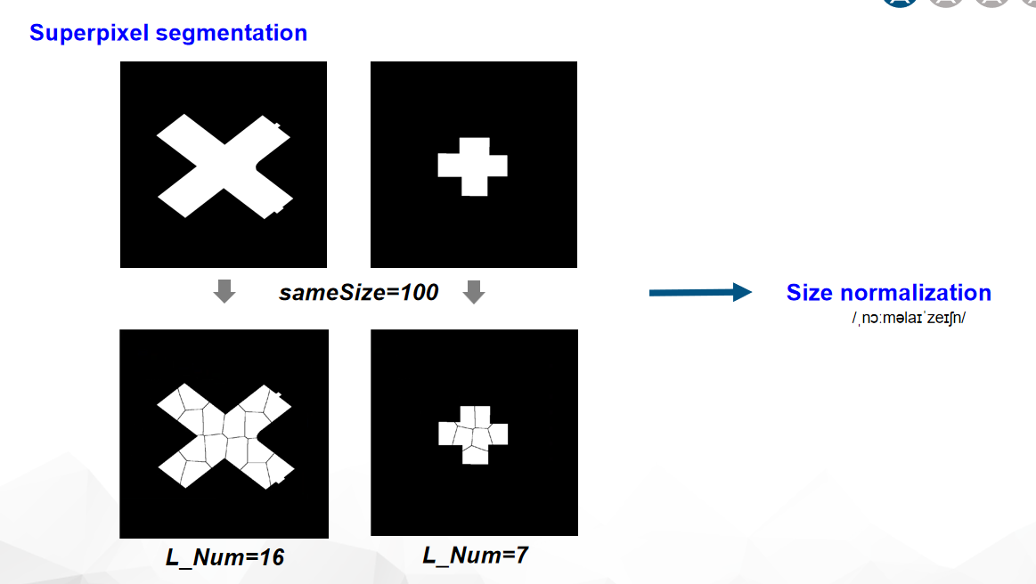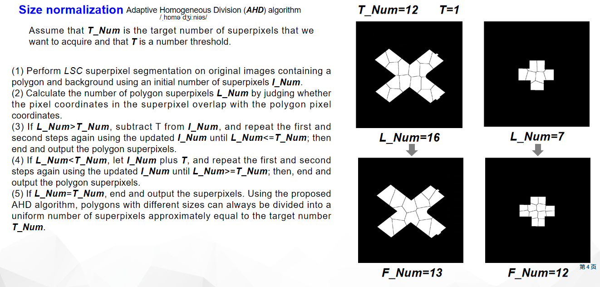

Matlab superpixels 函数使用简单线性迭代聚类 (SLIC) 算法 。此算法将像素划分为具有相似值的各个区域。在图像处理运算（如分割）中使用这些区域可以降低这些运算的复杂度。

**第二步：**生成树叶**图结构**。将单个超像素视为一个节点、两个相邻超像素存在一条边。

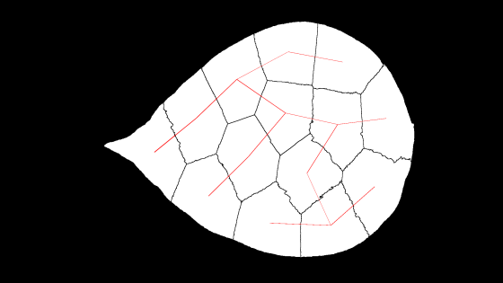

**第三步：**定义节点和边特征。**几何**特征、**结构**特征、**属性**特征。

最小生成树

**第四步：**将特征输入到**GNN**中，进行分类识别。GCN/GAT matlab

<https://zhuanlan.zhihu.com/p/81350196>

<https://ww2.mathworks.cn/help/deeplearning/ug/node-classification-using-graph-convolutional-network.html?requestedDomain=cn>

https://ww2.mathworks.cn/help/deeplearning/ug/multilabel-graph-classification-using-graph-attention-networks.html

**数据集：小的**